Sistema web para cálculo do comprimento de onda de luz emitida por dispositivos laser com armazenamento de variáveis de teste e resultados em banco de dados.

Lucas V. G. Carvalho

Universidade Norte do Paraná (UNOPAR)  
Londrina – PR - Brasil

lucasviniciusgc@gmail.com

**Abstract.** This article describes the workings of a web system for calculating the wavelength of light emitted by a laser device. The system stores the input variables and the results of the calculation in a database. The system also demonstrates example data and their expected results for the most common laser wavelengths.

**Resumo.** Este artigo descreve o funcionamento de um sistema web para cálculo de comprimento de onda de luz emitida por dispositivos laser. O sistema armazena as variáveis de entrada e o resultado do cálculo em um banco de dados. O sistema ainda demonstra dados de exemplo e o resultado esperado dos cálculos para os lasers com comprimento de onda mais comuns.

# 1. Informações Gerais

O Sistema foi desenvolvido para utilização web através de navegadores e foi programado com as tecnologias HTML, CSS, PHP, MySQL.

Os métodos utilizados nos formulários de entrada são POST e a conexão ao banco de dados foi programada utilizando a Programação Orientada a Objetos, tendo uma classe de banco de dados programada em PHP.

OS dados armazenados no banco de dados são utilizados para popular gráficos e tabelas, possibilitando a geração de estatísticas.

# 2. Objetivos

O Objetivo deste sistema é facilitar o cálculo do comprimento de onda de luz emitida por dispositivos laser através do método físico de difração de luz, um fenômeno que também demonstra que a luz pode se comportar como uma partícula e como uma onda ao mesmo tempo.

Como é necessário o uso de funções matemáticas como seno e arco tangente, não é facilmente calculável por uma calculadora comum. O sistema aceita as variáveis de entrada e faz o cálculo de forma facilitada, além de gravar os resultados em um banco de dados.

Os dados armazenados no banco de dados são posteriormente utilizados para gerar gráficos e estatísticas sobre os testes efetuados que foram calculados no sistema.

# 3. Experimento

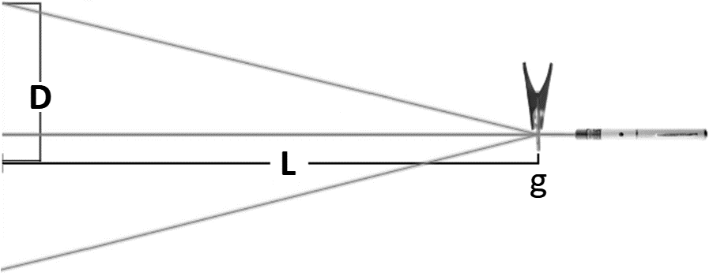

Figura 1. O experimento

Para utilizar o Sistema, é necessário efetuar o experimento, utilizando um laser a ser testado, uma lente de difração e uma trena.

O teste deve ser efetuado conforme a Figura 1: uma lente de difração com propriedades conhecidas é colocada paralela a parede com uma distância conhecida C.

O laser é colocado perpendicularmente a lente e ligado. É então formado um padrão de interferência na parede que varia de acordo com o comprimento de onda da luz emitida pelo dispositivo laser. É então media a distância entre o ponto inicial e a primeira interferência B.

Tendo as variáveis **D** = distância entre o ponto inicial e a primeira interferência, **L** = distância entre a lente e a parede e **g** = quantidade de linhas por milimetro na lente de difração utilizada, é possível calcular o comprimento de onda do dispositivo laser.

# 3.1. Calculo

$$λ_{nm}=\frac{1000000}{g}*sin\left(arctg\left(\frac{L}{D}\right)\right)$$

Formula 1. Calculo de comprimento de onda

A formula utilizada é demonstrada na formula 1, e tem como entrada as variáveis **D** = distância entre o ponto inicial e a primeira interferência, **L** = distância entre a lente e a parede e **g** = quantidade de linhas por milimetro na lente de difração utilizada.

A versão para planilha eletrônica é: =(1000000/**g**\*SEN(ATAN((**L**)/(**D**))))

Segundo Freedman e Young (2009, p. 119), o número de interferências da onda multiplicado com o seu comprimento de onda deve ser igual ao número de linhas/milímetro na lente de difração, vezes o seno do ângulo entre a distância da superfície à lente com a distância da interferência 0 à interferência 1 com razão ao eixo horizontal, dado pela formula $m×λ=d×sinθ$

Quadro 1. Demonstração do cálculo de comprimento de onda

|  |  |  |  |  |  |  |  |  |  |  |  |  |  |  |  |  |  |
| --- | --- | --- | --- | --- | --- | --- | --- | --- | --- | --- | --- | --- | --- | --- | --- | --- | --- |
| |  |  | | --- | --- | | **Símbolos** | | | m | número de interferências | | λ | comprimento de onda | | d | distância entre 2 faixas na lente de difração | | θ | ângulo entre a interferência 0 e a interferência "m" | | L | distância da lente de difração à superfície | | D | distância entre a interferência "0" e "m" | | G | número de faixas por milímetro da lente de difração | | |
| $$m×λ=d×sinθ$$ $$tgθ=\frac{L}{D}$$ $$∴arctg \left(\frac{L}{D}\right)= θ$$ $$∴sinθ=\sin\left(arctg\left(\frac{L}{D}\right)\right)$$ $$1 mm →g faixas$$ $$d mm →1 faixa$$ $$d_{mm} × g_{faixas }= 1_{mm}{×1}_{faixa}$$ $$d_{mm}=\frac{1_{mm}×1_{faixa}}{g_{faixa}}$$ $$d_{mm}= \frac{1_{mm}}{g}$$ $$1_{m}= {{10}^{3}}_{mm}= {{10}^{9}}_{nm}$$ $$d_{mm}= d_{nm}$$ $${{10}^{3}}_{mm}×d_{nm}= {{10}^{9}}_{nm}×d_{mm}$$ $$d_{nm}= \frac{{{10}^{9}}_{nm}}{{{10}^{3}}_{mm}}×d_{mm}$$ $$d_{nm}= {{10}^{6}}_{\frac{nm}{mm}}× d_{mm}$$ $$d_{nm}= {{10}^{6}}_{\frac{nm}{mm}}× \frac{1_{mm}}{G}$$ $$∴ d_{nm}= \frac{{{10}^{6}}_{nm}}{G}$$ | $$m×λ=d×sinθ$$ $$λ= \frac{d×sinθ}{m}$$ $$λ_{nm}= \frac{d_{nm} ×\sin{θ}}{m}$$ $$∴ λ_{nm}= {\left(\frac{ \frac{{10}^{6}}{G} ×\sin\left(arctg\left(\frac{L}{D}\right)\right)}{m}\right)}_{nm}$$ $$∴ λ_{nm}= {\left(\frac{ \frac{{10}^{6} × \sin\left(arctg\left(\frac{L}{D}\right)\right)}{G}}{m}\right)}_{nm}$$ $$∴ λ_{nm}= {\left(\frac{{10}^{6}×\sin\left(arctg\left(\frac{L}{D}\right)\right)}{G} × \frac{1}{m}\right)}_{nm}$$ $$∴λ_{nm}= {\left(\frac{{10}^{6}×\sin\left(arctg\left(\frac{L}{D}\right)\right)}{G×m} \right)}_{nm}$$ $$Para m=1 (primeira interferencia)$$ $$λ_{nm}= {\left(\frac{{10}^{6}×\sin\left(arctg\left(\frac{L}{D}\right)\right)}{G} \right)}_{nm}$$ $$∴ λ_{nm}= {\left(\frac{{10}^{6}}{G} ×\sin\left(arctg\left(\frac{L}{D}\right)\right)\right)}_{nm}$$ |

# 4. Sistema

O Sistema foi programado para web e tem como princípio a programação orientada a objetos, há uma classe de banco de dados programada em PHP que é o método utilizado para fazer todas as conexões ao banco de dados quando necessário.

A estilização do sistema é feita com o uso da tecnologia CSS (“Cascading Style Sheets” ou “folhas de estilo em cascata”) que permite propriedades de estilos serem aplicadas a objetos de um documento HTML (“Hypertext Markup Language” ou “Linguagem de Marcação de Hipertexto”).

## 4.1 Banco de Dados

O Banco de dados utilizado é o MySQL devido a sua fácil utilização e integração com o PHP e com o XAMPP. Consiste de uma tabela (ver tabela 1) que armazena as variáveis de entrada “distancia” (distância entre a lente de difração e a parede), “lente” (linhas por milímetro na lente de difração), o resultado do cálculo efetuado em “wavelength” (comprimento de onda) e o endereço IP do usuário que efetuou o cálculo.

## 4.2 Segurança da Informação

O endereço IP do usuário só é armazenado caso o usuário consinta explicitamente, selecionando a checkbox na tela inicial ao efetuar um calculo, cumprindo, assim, com regulações internacionais, como o GDPR europeu, e nacionais, como a Lei nº 13.709 de 2018:

“Art. 18. O titular dos dados pessoais tem direito a obter do controlador, em relação aos dados do titular por ele tratados, a qualquer momento e mediante requisição.

[...]

IV - anonimização, bloqueio ou eliminação de dados desnecessários, excessivos ou tratados em desconformidade com o disposto nesta Lei”

(BRASIL, 2018)

Caso a pessoa queira suprimir seus dados depois que foram inseridos no banco, ela pode clicar em um botão que anonimizará todos os dados sensiveis.

## 4.3 Interface Gráfica

Foi optado por uma interface simples, de facil utilização e com alto contraste visual para aumentar a acessibilidade do sistema. O sistema tem sua interfacer gráfica em inglês pois é o publico alvo de utilização do sistema.

Na tela inicial temos uma imagem demonstrando o experimento e logo temos campos para a inserção dos dados que foram medidos.

Temos tambem uma tabela que é preenchida com os ultimos 10 calculos efetuados pelo IP do usuario, facilitando a revisão do historico dos ultimos resuldados dos experimentos.

## 4.4 Estatísticas

Na tela de estatisticas (Figura 2), podemos visualizar uma tabela com os ultimos 20 calculos efetuados no sistema, alem de gráficos que refletem todo o historico do banco.

Os gráficos utilizam a biblioteca Google Charts em Javascript, e são populados com dados do banco de dados como lente e wavelength. É importante notar que as cores utilizadas no grafico de wavelength refletem as cores reais dos laser na vida real que foram calculos no sistema.

Com essas informações é possivel dizer qual é a lente mais utilizada para a execução do experimento, informação que pode ser util para as fabricantes de lentes de difração, assim como qual o wavelength mais utilizado nos experimentos, informação que pode ser util para as fabricantes de dispositivos emissores de laser.

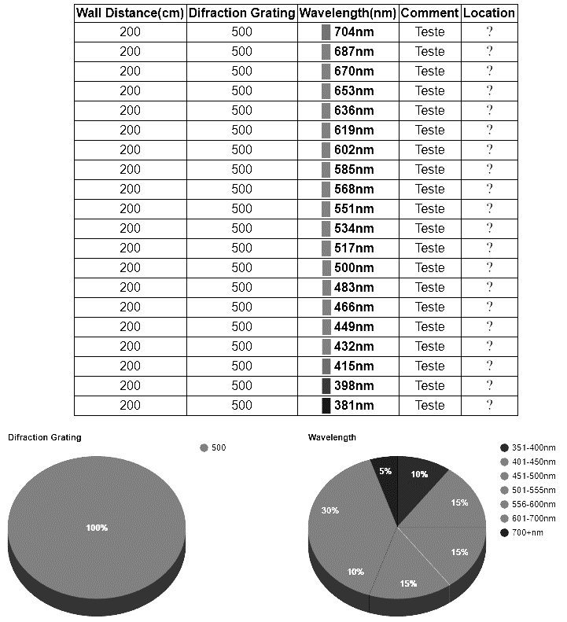

Figura 2. Estatísticas

# 5. Diagramas

5.1 Modelo Logico do Banco de Dados

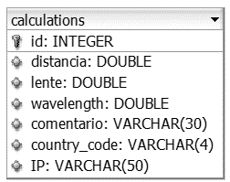

Figura 3. Modelo Logico do Banco de Dados do Sistema

5.2 Mapa Mental

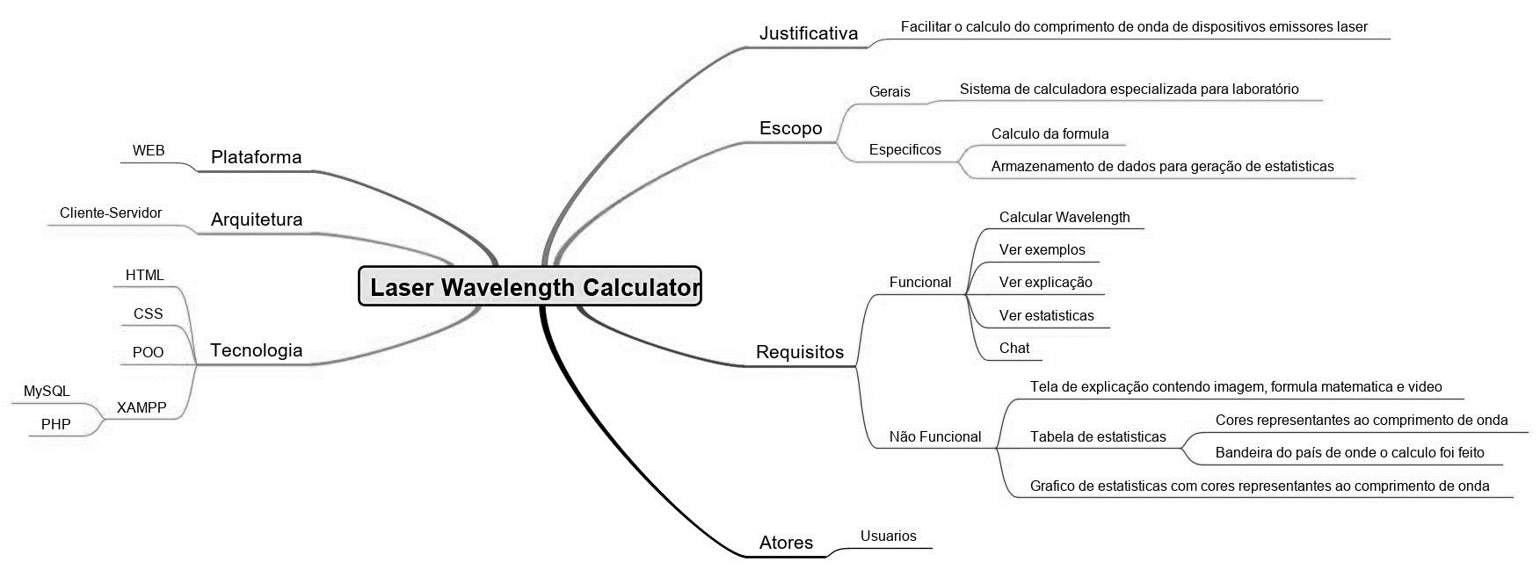

Figura 4. Mapa Mental

## 5.3 Casos de Uso

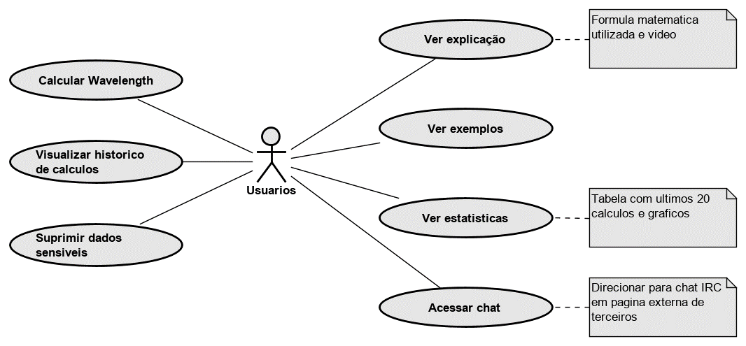

Figura 5. Casos de Uso

## 5.4 Classes

Figura 6. Classes

# Referencias

BRASIL. Lei n. 13.709, de 14 de ago. de 2018. **Lei Geral de Proteção de Dados Pessoais**, Brasília,DF, ago 2018.

FREEDMAN, Roger A. ; YOUNG, Hugh. **Física IV: Ótica e física moderna**. 12. ed. São Paulo: Pearson Education do Brasil, 2009. ISBN 978-85-88639-35-5.

**Using Google Charts**. [S. l.], 2017. Disponível em:

<https://developers.google.com/chart/interactive/docs/>. Acesso em: 9 jun. 2019.